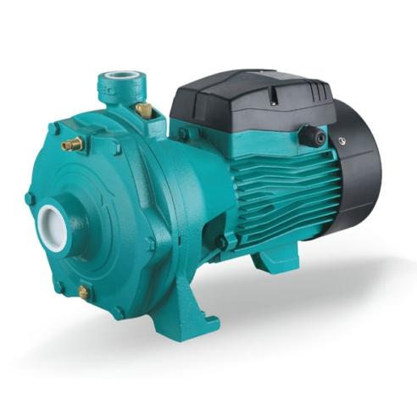Bơm li tâm 2 tầng cánh

STT | Tên Hàng | Phi Họng | Điện Áp | Công Suất | Cột Áp | Lưu Lượng (lit/phút) | Gía bán (VNĐ)
1 | 2ACm 150 | 49-34 | 220V/380V | 2HP-1.5KW | 58m | 180lit/phut | 3.000.000
2 | 2AC 220 | 49-34 | 380V | 3HP-2.2KW | 68m | 200lit/phut | 4.100.000
3 | 3AC 300H | 60-42 | 380V | 4hp-3kw | 70m | 250lit/phut | 5.300.000

